附件2

老年资源库电脑端学习指南
（针对所有用户）

按照进官网——注册——登录——选课学习4步进行。
第一步：进入智慧职教。电脑百度搜索“智慧职教”，进入智慧职教官网。

第二步：注册。点击右上角“注册”按钮，进行实名注册，如有智慧职教或职教云（云课堂）账号，可直接登录。
请正确选择职业身份，填写真实手机号进行手机验证，教师学生填写工号、学号。
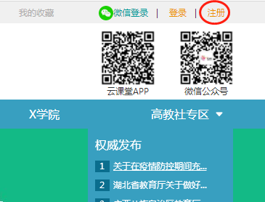 | 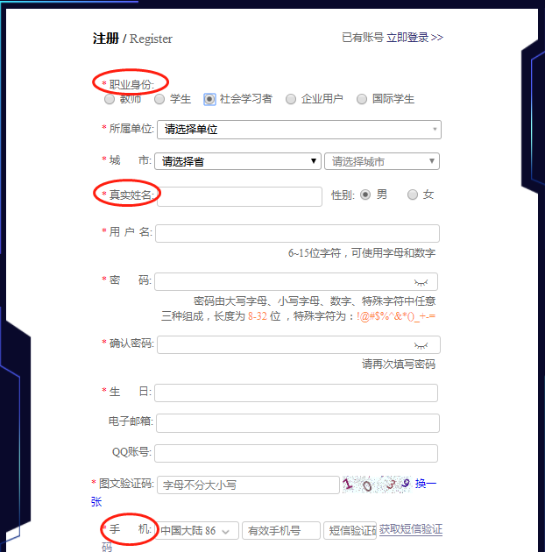
第三步：登录并加入课程。输入账号和密码登录，主页向下滑找到老年资源库LOGO，点击进入老年资源库。
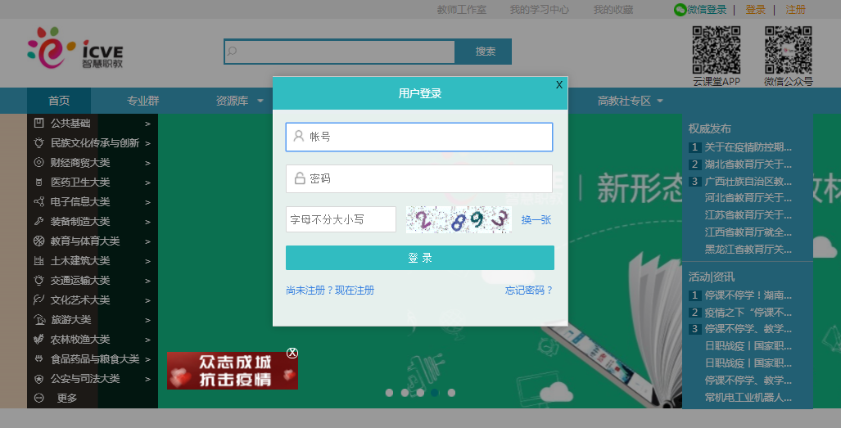

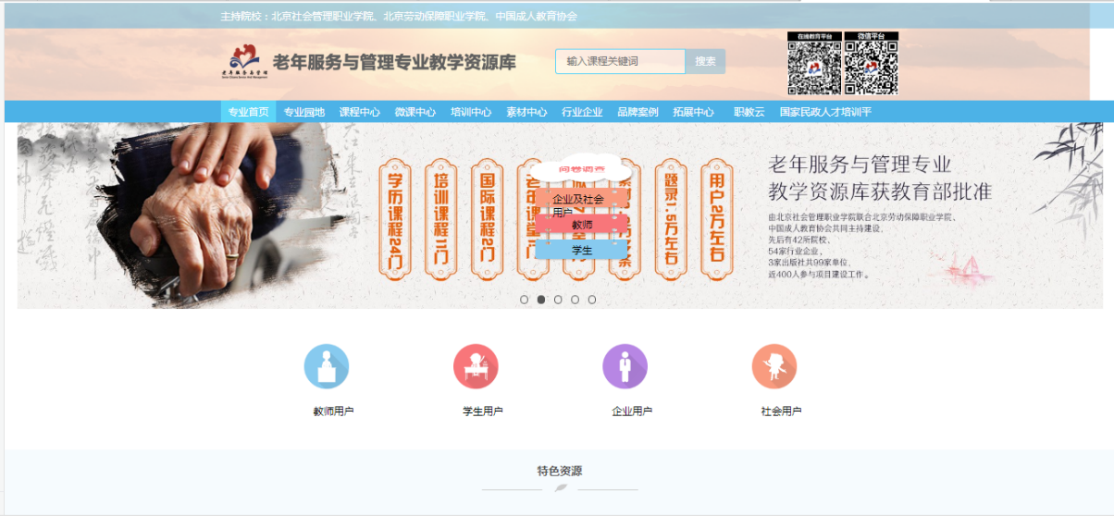
第四步：选择课程学习。点击上方主栏目 “课程中心”、 “培训中心”，选择喜欢的课程，点击“参加学习”即可，也可点击其它栏目进行资源浏览和学习。
